La Giornata del Seminario diocesano
La Giornata del Seminario – scrive il vescovo mons. Nosiglia – è un’occasione per richiamare a tutti l’importanza della vocazione sacerdotale …e per promuovere attenzione verso il Seminario diocesano.
Voi cari sacerdoti suscitate nei fanciulli, ragazzi e giovani, nelle famiglie e nella comunità intera una costante cura delle vocazioni, testimoniando la gioia del vostro sacerdote, promovendo altresì la possibilità di conoscere il Seminario e i seminaristi.
Voi sapete bene quanto decisivo sia oggi poter contare su presbiteri qualificati e in numero sufficiente per le necessità della nostra Diocesi.
Ringrazio i Superiori, i Docenti e gli Animatori dei Seminari diocesani per l’impegno nell’accompagnare i seminaristi nel loro cammino verso il Sacerdozio.
Ringrazio le famiglie, i ragazzi e i giovani che hanno accolto la chiamata del Signore ad entrare in Seminario e a percorrere una strada di discernimento in vista della scelta di vita che sta davanti a loro.
Rivolgo un invito forte ed amicale ai ministranti, ai ragazzi del catechismo, in particolare ai cresimandi, affinché in questa Giornata del Seminario si sentano interpellati a chiedersi se la via del sacerdozio non possa essere anche la loro scelta di vita.
Alle loro famiglie ricordo che il Seminario Minore è pronto ad accogliere con gioia i loro figli, aiutandoli, anche attraverso educatori preparati, a crescere in umanità, e spirito cristiano nella piena libertà delle scelte che vorranno fare in seguito.
Ai giovani che stanno interrogandosi sul loro futuro, apro il mio cuore: la nostra Chiesa ha bisogno di voi e del vostro impegno generoso. Il sacerdote spende la vita per Cristo e per gli altri, guadagnando molto in gioia interiore e in profonda e sincera esperienza d’amore, dono pieno ed unico che Dio solo può dare a chi risponde “Sì” alla sua chiamata.
Non abbiate paura di scegliere questa vocazione, perché al di là delle apparenze o di quanto potete pensare, essa è una via serena e ricca di senso per la vostra vita e carica di esperienze positive ed arricchenti.
Il Seminario Maggiore accompagna i seminaristi a riconoscere la chiamata del Signore con alcune tappe significative di grazia e di scelta che ne scandiscono un cammino veramente affascinante sul piano dello studio e della ricchezza spirituale e comunitaria.
La comunità vocazionale de “Il Mandorlo” non è un Seminario ed è aperta ad accompagnare ogni giovane che vuole misurare la sua vita sulla chiamata del Signore e sente di poter seriamente riflettere sulla possibilità di servire la comunità nel ministero presbiterale. Mi auguro che in questa stagione del Sinodo dei giovani, “Il Mandorlo” fiorisca di presenze di giovani, che si aprono a questa ricerca vocazionale… Cari Giovani, il Signore vi dia il coraggio di fidarvi di Lui ...
Alle famiglie e alle comunità chiedo di accompagnare il Seminario e i seminaristi con la preghiera e l’interessamento alla sua vita e alle sue necessità.
Dio rinsaldi in tutti la consapevolezza di fede che un sacerdote in più è il dono più grande all’umanità e alla Chiesa, e dunque a tutti noi.
Vi benedico + Cesare Nosiglia vescovo

Domenica 26, Giornata del Seminario: le offerte raccolte in chiesa vanno a favore del Seminario diocesana.
Festa del Ringraziamento, a cura della Coldiretti
ore 10,30 S. Messa a Monticello di Fara; ore 12,00 Pranzo a Meledo
ore 16,30 incontro con la musica lirica, nella chiesa di Monticello

Lunedì 27, ore 20,30 Ascolto della Parola di Dio. Venite numerosi!

Martedì 28, ore 15,00 Tombola al centro parrocchiale

Mercoledì 29, ore 15 Confessioni 3ª media A-B-C; ore 20,30 Incontro Catechisti

Giovedì 30, ore 9,15 Ritiro spirituale dei sacerdoti con il Vescovo, a Monte Berico

Venerdì 01, ore 21,00 riunione volontari del Bar, al centro parrocchiale

a Lonigo, ore 20,30 Consiglio pastorale vicariale

Sabato 02, ore 15,00 -16,00 Confessioni per giovani e adulti
Non trascurate questo Sacramento. Tutti abbiamo bisogno del perdono di Dio.

Domenica 03, 1ª dom. di Avvento (Anno C, con l’evangelista Luca)

ore 9,00 Catechesi familiare (genitori e bambini di 1ª elem.)
-------------------------------------------------------------------------------------------------------------------------
Sono nati Luca, Elisa e Rachele
Le campane hanno suonato a festa per la nascita di Gelso Luca di Giovanni Enea e Di Virgilio Adriana, via Marconi, di Negro Elisa di Nicola e Malesan Laura, via Petrarca, e di Turcato Rachele di Costantino e Etnli Chiara, via Meledo Alto. Le più vive felicitazioni ai genitori delle tre famiglie!
-------------------------------------------------------------------------------------------------------------------------
Offerte pro Chiesa, da Raccolta Ferro (ottobre 2006): euro 1.455,00.; da Festa Anniversari Matrimonio: euro 160. Si ringrazia quanti hanno collaborato!
Offerte varie pro Chiesa: NN. euro 100; NN. 50; NN. 60; NN. 50;
Offerte pro Missione Madagascar (Francesca e Agostino), da Festa Anniversari Matrimonio: euro 150,00. Un grazie grande a tutti i generosi offerenti!
-------------------------------------------------------------------------------------------------------------------------
Pulizie della Chiesa, mercoledì 29, ore 9,00: Bocconcello Luisa – Chiarello Giuliana – Gastaldi Francesca – Lovato Francesca – Vitaliani Clara.
Pulizie delle aule di catechismo, mercoledì 29 ore 9,00: Caldonazzo Lorella in Ceretta – Piccotin Stefania in Parlato.
-------------------------------------------------------------------------------------------------------------------------
Inizierà in gennaio 2007, al Centro parrocchiale di Meledo

Un CORSO BASE di TAGLIO e CUCITO con il metodo SITAM
Frequentando il Corso potrai essere indipendente dalla sarta
e realizzare i capi di vestiario per te e la tua famiglia.
Per informazioni, rivolgersi al CENTRO MODA di PELOSIN e C., tel. 0444.450118
-------------------------------------------------------------------------------------------------------------------------

LA BESTIA, L’UOMO, IL FRATELLO
Una volta un uomo camminava, tutto solo, in montagna.
Sceso in pianura, raccontava: “Ad un tratto, ho visto da lontano una bestia… Ma quando gli fui vicino mi accorsi che era un uomo… Quando, poi, gli fui proprio di fronte, mi accorsi che era mio fratello”.
Più si abbreviano le distanze, più si conoscono gli uomini; più si scopre che, in fondo, siamo tutti fratelli: tutti col nostro fardello di gioie e dolori, di fatiche e speranze.

Posta Prioritaria di Tonino Lasconi

TRACCE DI EGOISMO DA CANCELLARE CON CURA

Caro don Tonino, vorrei chiederti alcune informazioni. A cosa servono le Sante Messe che facciamo celebrare per i morti? Come facciamo a sapere se loro sono in Purgatorio o in Paradiso? E già che ci sono, mi spieghi chi sono i catecumeni e i presbiteri?Ti ringrazio molto e ti saluto tanto. Paolo

Caro Paolo, quando, attraverso il passaggio della morte, ci presentiamo davanti a Dio, possiamo iniziare a vivere per sempre con lui (il paradiso è vivere in Dio, non il luogo immerso tra le nuvole, come in una simpatica ma sciocchina pubblicità televisiva) se siamo perfettamente compatibili con lui, che è amore. Se in noi, come è inevitabile, è rimasta qualche traccia di antiamore, cioè di egoismo, dobbiamo essere purificati. Come? Con quello che noi chiamiamo il purgatorio (il purificatoio). Che però non è un luogo, come la nostra fantasia è costretta a immaginare. E allora cos’è? Lo sapremo dopo, quando saremo in Dio, perché soltanto lui lo sa. Noi, per ora accontentiamoci di sapere che, sicuramente, avremo bisogno di essere purificati. Ed ecco il valore della Sante Messe per i defunti. Paolo, in Dio non ci sono ieri, oggi e domani, ma soltanto oggi. Lui ci vede e ci abbraccia tutti con un unico sguardo di amore. Quando Dio vede me che prego durante la Santa Messa per i defunti, gioisce perché ci vogliamo bene, come il suo figlio Gesù ci ha chiesto, dal momento che ci preoccupiamo gli uni del bene degli altri. Questo amore che dimostriamo pregando per loro contribuisce a eliminare nei miei defunti le tracce di egoismo che ancora mi sta attaccato alla pelle. Se i miei defunti sono già “in paradiso”, cioè pienamente in Dio, il bene della preghiera sarà riversato su coloro che ne hanno bisogno, siano essi vivi o defunti.
I catecumeni (istruiti a viva voce) erano coloro che anticamente si preparavano a ricevere il battesimo, iscrivendosi a un gruppo chiamato per l’appunto dei catecumeni. Oggi i catecumeni stanno tornando perché sono sempre di più coloro che decidono di ricevere il battesimo da adulti, non avendolo ricevuto da bambini.
I presbiteri sono i sacerdoti; anticamente venivano scelti tra gli anziani (questo significa la parola), perché ritenuti saggi. Poi la parola è stata abbreviata in preti. Ciao, Paolo! (da “Popotus” 9.11.2006)

Altre informazioni visitando il sito della parrocchia: www.meledo.it
Hanno collaborato: Don Demetrio, Giancarlo e Stefania.
Venerdì 1 dicembre, alle ore 20.30, ci sarà Stefania.

MELEDO - PARROCCHIA DI S. MAURIZIO

Domenica XXXIV del tempo ordinario
N. 518 – 26 Novembre 2006

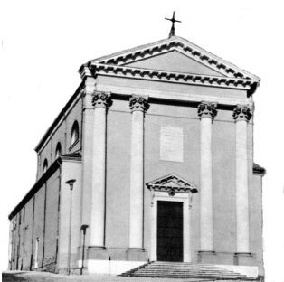

Disse Pilato a Gesù: “Tu sei Re dei Giudei?”. Gesù rispose: “Dici questo da te, oppure altri te l’hanno detto sul mio conto?”. (Gv. 18, 33 - 34)

Gesù è stato chiamato “re dei Giudei”. Egli è davvero l’unico re che dobbiamo servire. Il suo regno non poggia sulla menzogna, ma sulla verità, non sull’odio, ma sull’amore.

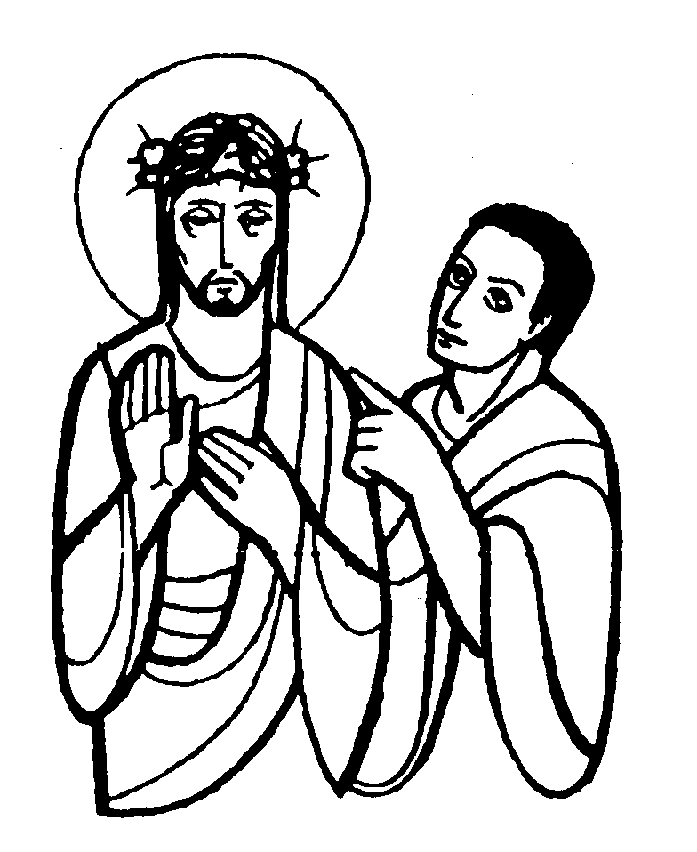

DOMENICA 26: Festa di Cristo Re Ss. Messe festive ore 8,00 –10,30

Giornata del Seminario Diocesano
Tutte le offerte raccolte oggi in chiesa vanno a favore del Seminario diocesana
ore 8,00 def. a. Pasquale Armelinda e Grandi Marino; Faedo Tarcisio e fam.
ore 10,30 def. Negro Giovanni e fam.; Peretto Aldo e fam. Scarparo.

ore 10,30 Battesimo di Massignan Elia, Conzato Lucilla, Grandi Davide

LUNEDI’ 27: S Virgilio. ore 19,00 S.Messa
Def. Massaro Alberto

MARTEDI 28: S. Giacomo della Marca ore 8,30 S. Messa e Adorazione
Intenzione dell’offerente

MERCOLEDI’ 29: S. Saturnino ore 8,30 S. Messa

GIOVEDI’ 30: S. Andrea apostolo ore 19,00 S.Messa

VENERDI’ 01: S. Fiorenza ore 15,00 S. Messa
Def. Castagna Angela e figli; fam. Rossetto

SABATO 02: S. Bibiana S. Messa festiva ore 19,00
30º Pajusco Antonio; a. Chiarello Gaetano e Bisognin Ada; Piana Domenico e Verginia; fam. Chiarello Giacomo

DOMENICA 03: 1ª di Avvento (anno C) Ss. Messe festive ore 8,00 –10,30
ore 9,00 Catechesi familiare
ore 10,30 def. Adami Luigi e Agnese; fam. Rossetto

